目录
1设计目的 2
2算法描述 2
3数据结构和功能设计 2
3.1采用类c语言定义相关的数据类型 2
3.2各模块的伪码算法 2
3.3函数的调用关系图 4
3.4调试分析 4
3.5测试结果 5
4总 结 7
5附件：部分源程序代码 7

1设计目的

在本设计实验中，我所采用的是散列列表作为电话号码查询结构，根据线性表、树、图的基本概念、逻辑结构、查询结构算法的应用，用不同的功能模块对电话号码信息进行编辑和查询。
电话号码的查询程序的目的是为人们提供各种信息查询服务：即查询客户的电话号码，依据电话号码查询客户信息等。电话号码的查询时用散列列表实现的。散列列表的设计与实现实现了用户的信息和电话号码的查询。
关键词：电话号码的查询，散列列表，散列列表的实现

2算法描述

随着计算机科学的迅速发展，计算机已深入到人类社会的各个领域，它的应用已不再局限于科学计算，以解决一些数学问题，而且可以解决一些抽象化的具体问题，更多地用于控制，管理及数据处理等非数值计算的处理工作，这便为我们的日常生活提供了很多的方便。我们在对一些问题进行求解时，会发现有些问题很难找到规律，或者根本无规律可寻。对于这样的问题，可以利用计算机运算速度快的特点，先搜索查找所有可能出现的情况，再根据题目条件从所有可能的情况中，删除那些不符合条件的解。
电话号码的查询系统马祖了人们查询和储存电话号码的功能。从而方便了人们查询电话号码。从电话号码查询客户信息的功能

3数据结构和功能设计

3.1采用类c语言定义相关的数据类型
函数有：
void getin() //输入信息函数
void ShowInformation() //显示输入的用户信息
void CreateHash1() //建表函数
void SearchHash1() //查询函数
void output() //输出函数
void main() //主函数
类有：
#define MAXSIZE 20 //电话薄记录数量
#define MAX_SIZE 20 //人名的最大长度
#define HASHSIZE 53 //定义表长
int Hash1(NA str) //散列函数

3.2各模块的伪码算法
int Hash1(NA str)
{ //散列函数
long n;
int m;
n=fold(str); //先将用户名进行折叠处理
m=n%HASHSIZE; //折叠处理后的数，用除留余数法构造散列函数
return m; //并返回模值
}
int Hash2(NA str)
{ //散列函数
long n;
int m;
n = atoi(str); //把字符串转换成整型数.
m=n%HASHSIZE; //用除留余数法构造散列函数
return m; //并返回模值
}

Status collision(int p,int &c)
{ //冲突处理函数，采用二次探测再散列法解决冲突
int i,q;
i=c/2+1;
while(i<HASHSIZE)
{
if(c%2==0)
{
c++;
q=(p+i*i)%HASHSIZE;
if(q>=0) return q;
else i=c/2+1;
}
else{
q=(p-i*i)%HASHSIZE;
c++;
if(q>=0) return q;
else i=c/2+1;
}
}
return UNSUCCESS;
}
printf("\n完成!\n容量为%d,当前表内存储的记录个数为%d.\n",HASHSIZE,H->count);
benGetTime();
}

3.3函数的调用关系图
主函数（main）
输入函数
输入用户信息
说明函数
记录函数
记录函数
查询函数
输出函数
图1

3.4调试分析
a、调试中遇到的问题及对问题的解决方法
遇到的问题：在调试时，有时会把值输错，导致超出范围，输出错误结果或程序直接结束。或者有时候还会在错误的环境下运行。
解决方法：首先注意值的范围，输入在范围内的任意值。其次注意运行环境，有中文的一定要在中文运行环境中进行。
b、算法的时间复杂度和空间复杂度
时间复杂度为O（n2），
空间复杂度为O(n2)。

3.5测试结果
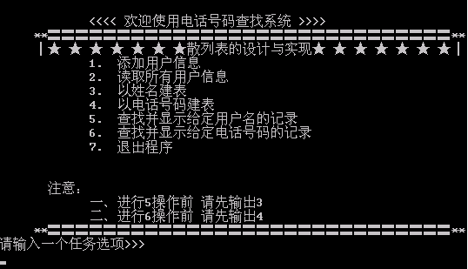
图2

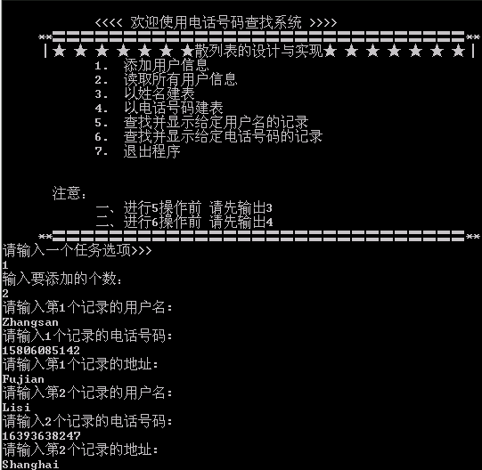
图3

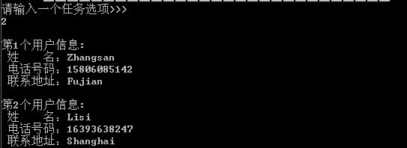
图4

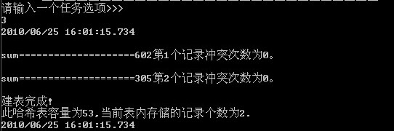
图5

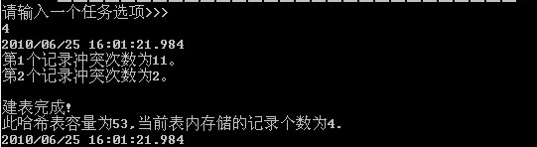
图6

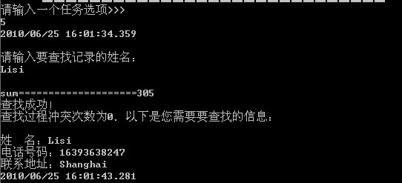
图7

4总 结

通过这次数据结构的编程题目，使我明白了数据的流动和转移方法。从最初的不知道从何入手到最后编写程序的完成，虽然耗费了我们一定的时间跟精力，但同时我们也收获硕果累累，一方面使我对函数的运用有了更加深刻的了解，对面向对象语言更深层次的掌握和应用。在初始编程的过程中，出现了许多的错误，但通过改正，借阅书本，对程序的运行方式有了进一步体会。

5附件：部分源程序代码

#include <stdio.h>
#include <stdlib.h>
#include <string>
#include <windows.h>
#define MAXSIZE 20 //电话薄记录数量
#define MAX_SIZE 20 //人名的最大长度
#define HASHSIZE 60 //定义表长
#define P 59 //定义P
#define SUCCESS 1
#define UNSUCCESS -1
#define LEN sizeof(HashTable)
typedef char NA[MAX_SIZE];

typedef struct{//记录
NA name;
NA tel;
NA add;
}Record;

typedef struct
{ //散列表
Record *elem[HASHSIZE]; //数据元素存储基址
int count; //当前数据元素个数
int size; //当前容量
}HashTable;

int eq(NA x,NA y)
{ //关键字比较，相等返回SUCCESS；否则返回UNSUCCESS
if(strcmp(x,y)==0)
return SUCCESS;
else return UNSUCCESS;
}

int NUM_BER; //记录的个数

void getin(Record* a)
{ //键盘输入各人的信息
printf("输入要添加的个数：\n");
scanf("%d",&NUM_BER);
int i;
for(i=0;i<NUM_BER;i++)
{

printf("请输入第%d个记录的用户名:\n",i+1);
scanf("%s",a[i].name);
printf("请输入%d个记录的电话号码:\n",i+1);
scanf("%s",a[i].tel);
printf("请输入第%d个记录的地址:\n",i+1);
scanf("%s",a[i].add); //gets(str2);??????
}
}

void ShowInformation(Record* a) //显示输入的用户信息
{
int i;
for( i=0;i<NUM_BER;i++)
printf("\n第%d个用户信息:\n 姓 名：%s\n 电话号码：%s\n 联系地址：%s\n",i+1,a[i].name,a[i].tel,a[i].add);
}

long fold(NA s)
{ //人名的折叠处理
char *p;
long sum=0;
NA ss;
strcpy(ss,s); //复制字符串，不改变原字符串的大小写
strupr(ss); //将字符串ss转换为大写形式
p=ss;
while(*p!='\0')
sum+=*p++;
printf("\nsum====================%d",sum);
return sum;
}

int Hash1(NA str)
{ //散列函数
long n;
int m;
n=fold(str); //先将用户名进行折叠处理
m=n%P; //折叠处理后的数，用除留余数法构造散列函数
return m; //并返回模值
}

int Hash2(NA str)
{ //散列函数
long n;
int m;
n = atoi(str); //把字符串转换成整型数.
m=n%P; //用除留余数法构造散列函数
return m; //并返回模值
}

int collision(int p,int &c)
{ //冲突处理函数，采用二次探测再散列法解决冲突
int i,q;
i=c/2+1;
while(i<HASHSIZE)
{
if(c%2==0){
c++;
q=(p+i*i)%HASHSIZE;
if(q>=0) return q;
else i=c/2+1;
}
else
{
q=(p-i*i)%HASHSIZE;
c++;
if(q>=0) return q;
else i=c/2+1;
}
}
return UNSUCCESS;
}
void benGetTime();
void CreateHash1(HashTable* H,Record* a)
{ //建表，以人的姓名为关键字，建立相应的散列表
//若散列地址冲突，进行冲突处理
benGetTime();
int i,p=-1,c,pp;
for(i=0;i<NUM_BER;i++)
{
c=0;
p=Hash1(a[i].name);
pp=p;
while(H->elem[pp]!=NULL)
{
pp=collision(p,c);
if(pp<0)
{
printf("第%d记录无法解决冲突",i+1); //需要显示冲突次数时输出
continue;
} //无法解决冲突，跳入下一循环
}
H->elem[pp]=&(a[i]); //求得散列地址，将信息存入
H->count++;
printf("第%d个记录冲突次数为%d。\n",i+1,c); //需要显示冲突次数时输出
}
printf("\n建表完成!\n此散列表容量为%d,当前表内存储的记录个数为%d.\n",HASHSIZE,H->count);
benGetTime();
}

void SearchHash1(HashTable* H,int &c)
{ //在通讯录里查找姓名关键字，若查找成功，显示信息
//c用来记录冲突次数,查找成功时显示冲突次数
benGetTime();
NA str;
printf("\n请输入要查找记录的姓名：\n");
scanf("%s",str);
int p,pp;
p=Hash1(str);
pp=p;
while((H->elem[pp]!=NULL)&&(eq(str,H->elem[pp]->name)==-1))
pp=collision(p,c);
if(H->elem[pp]!=NULL&&eq(str,H->elem[pp]->name)==1)
{
printf("\n查找成功！\n查找过程冲突次数为%d．以下是您需要要查找的信息：\n\n",c);
printf("姓 名：%s\n电话号码：%s\n联系地址：%s\n",H->elem[pp]->name,H->elem[pp]->tel,H->elem[pp]->add);
}
else printf("\n此人不存在，查找不成功!\n");
benGetTime();
}

void benGetTime()
{
SYSTEMTIME sys;
GetLocalTime( &sys );
printf( "%4d/%02d/%02d %02d:%02d:%02d.%03d \n",sys.wYear,sys.wMonth,sys.wDay,sys.wHour,sys.wMinute, sys.wSecond,sys.wMilliseconds);
}

void CreateHash2(HashTable* H,Record* a)
{ //建表，以电话号码为关键字，建立相应的散列表
//若散列地址冲突，进行冲突处理
benGetTime();
int i,p=-1,c,pp;
for(i=0;i<NUM_BER;i++)
{
c=0;
p=Hash2(a[i].tel);
pp=p;
while(H->elem[pp]!=NULL)
{
pp=collision(p,c);
if(pp<0)
{
printf("第%d记录无法解决冲突",i+1); //需要显示冲突次数时输出
continue;
} //无法解决冲突，跳入下一循环
}
H->elem[pp]=&(a[i]); //求得散列地址，将信息存入
H->count++;
printf("第%d个记录冲突次数为%d。\n",i+1,c);//需要显示冲突次数时输出
}
printf("\n建表完成!\n此散列表容量为%d,当前表内存储的记录个数为%d.\n",HASHSIZE,H->count);
benGetTime();
}

void SearchHash2(HashTable* H,int &c)
{ //在通讯录里查找电话号码关键字，若查找成功，显示信息
//c用来记录冲突次数,查找成功时显示冲突次数
benGetTime();
NA tele;
printf("\n请输入要查找记录的电话号码：\n");
scanf("%s",tele);
int p,pp;
p=Hash2(tele);
pp=p;
while((H->elem[pp]!=NULL)&&(eq(tele,H->elem[pp]->tel)==-1))
pp=collision(p,c);
if(H->elem[pp]!=NULL&&eq(tele,H->elem[pp]->tel)==1)
{
printf("\n查找成功！\n查找过程冲突次数为%d．以下是您需要要查找的信息：\n\n",c);
printf("姓 名：%s\n电话号码：%s\n联系地址：%s\n",H->elem[pp]->name,H->elem[pp]->tel,H->elem[pp]->add);
}
else printf("\n此人不存在，查找不成功!\n");
benGetTime();
}

int main(int argc, char* argv[])
{
int c,flag=1;
HashTable *H;
H=(HashTable*)malloc(LEN);
for(int i=0;i<HASHSIZE;i++)
H->elem[i]=NULL;
H->size=HASHSIZE;
H->count=0;
Record a[MAXSIZE];
while(1)
{
printf("\n <<<< 欢迎使用电话号码查找系统 >>>> ");
printf("\n **〓〓〓〓〓〓〓〓〓〓〓〓〓〓〓〓〓〓〓〓〓〓〓〓〓〓〓〓〓**");
printf("\n ┃★ ★ ★ ★ ★ ★ ★散列表的设计与实现★ ★ ★ ★ ★ ★ ★┃");
printf("\n 1. 添加用户信息 ");
printf("\n 2. 读取所有用户信息 ");
printf("\n 3. 以姓名建表 ");
printf("\n 4. 以电话号码建表 ");
printf("\n 5. 查找并显示给定用户名的记录 ");
printf("\n 6. 查找并显示给定电话号码的记录 ");
printf("\n 7. 退出程序 ");
printf("\n 注意： ");
printf("\n Ⅰ.进行5操作前 请先输出3 ");
printf("\n Ⅱ.进行6操作前 请先输出4 ");
printf("\n **〓〓〓〓〓〓〓〓〓〓〓〓〓〓〓〓〓〓〓〓〓〓〓〓〓〓〓〓〓**");
printf("\n");
printf("请输入一个任务选项>>>");
printf("\n");
int num;
scanf("%d",&num);
switch(num)
{
case 1:
getin(a);
break;
case 2:
ShowInformation(a);
break;
case 3:
CreateHash1(H,a); // 以姓名建立散列表
break;
case 4:
CreateHash2(H,a); // 以电话号码建立散列表
break;
case 5:
c=0;
SearchHash1(H,c);
break;
case 6:
c=0;
SearchHash2(H,c);
break;
case 7:
return 0;
break;
default:
printf("你输错了，请重新输入!");
printf("\n");
}
}
system("pause");
return 0;
}

